Język angielski- 23.04.2020r.
Temat: SHAPES SORT- sortowanie kształtów.

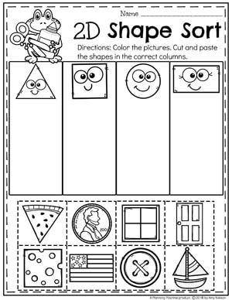
Jeśli masz drukarkę powycinaj kształty i poprzyklejaj je w odpowiednim miejscu. Jeśli nie masz niech osoba dorosła narysuje Ci tabelkę z kształtami a Ty rozejrzyj się w swoim domu i znajdź i narysuj różne rzeczy w danym kształcie.

GOOD LUCK -powodzenia
Na Wasze zdjęcia z wykonanymi zadaniami czekam na emailu lub na Messanger

